30.09.2020 г. № 109

РОССИЙСКАЯ ФЕДЕРАЦИЯ

ИРКУТСКАЯ ОБЛАСТЬ

ЧУНСКИЙ РАЙОН

АДМИНИСТРАЦИЯ

ЧЕРВЯНСКОГО МУНИЦИПАЛЬНОГО ОБРАЗОВАНИЯ

ДУМА ЧЕТВЕРТОГО СОЗЫВА

ТРИДЦАТАЯ СЕССИЯ
РЕШЕНИЕ

О ВНЕСЕНИИ ИЗМЕНЕНИЙ В ПРАВИЛА ЗЕМЛЕПОЛЬЗОВАНИЯ И ЗАСТРОЙКИ ЧЕРВЯНСКОГО МУНИЦИПАЛЬНОГО ОБРАЗОВАНИЯ

Руководствуясь ст. 33 Градостроительного кодекса Российской Федерации, ст. ст. 14, 28 Федерального закона от 06.10.2003 года № 131-ФЗ «Об общих принципах организации местного самоуправления в Российской Федерации», в соответствии с постановлением администрации Червянского муниципального образования от 27.02.2019 года № 13 «О согласовании результатов публичных слушаний по проекту внесения изменений в Правила землепользования и застройки Червянского муниципального образования» с учетом протокола публичных слушаний по проекту внесения изменений в правила землепользования и застройки Червянского муниципального образования от 11.09.2020 г. и заключения о результатах публичных слушаний по проекту внесения изменений в правила землепользования и застройки Червянского муниципального образования от 11.09.2020 г.
РЕШИЛА:

1.Внести следующие изменения в Правила землепользования и застройки Червянского муниципального образования, утверждённые решением Думы Червянского сельского поселения от 28.10.2013 № 44 (в редакции решений Думы Червянского сельского поселения №171 от 27.01.2017):
- на карте градостроительного зонирования с. Червянка часть зоны природного ландшафта (ПТЗ 1106) площадью 77500 кв.м. расположенного по адресу: Иркутская область, Чунский район, с. Червянка, изменить на зону «Специальная деятельность» код 12.2.
2. Решение подлежит опубликованию на официальном сайте администрации Червянского сельского поселения.
3. Решение вступает в силу со дня его официального опубликования.

Председатель Думы,
Глава Червянского муниципального образования:
А.С. Рукосуев

Приложение №1
к решению Думы
Червянского сельского поселения
№66 от 28.02.2019

Карта градостроительного зонирования до внесения изменений (частично)
с. Червянка
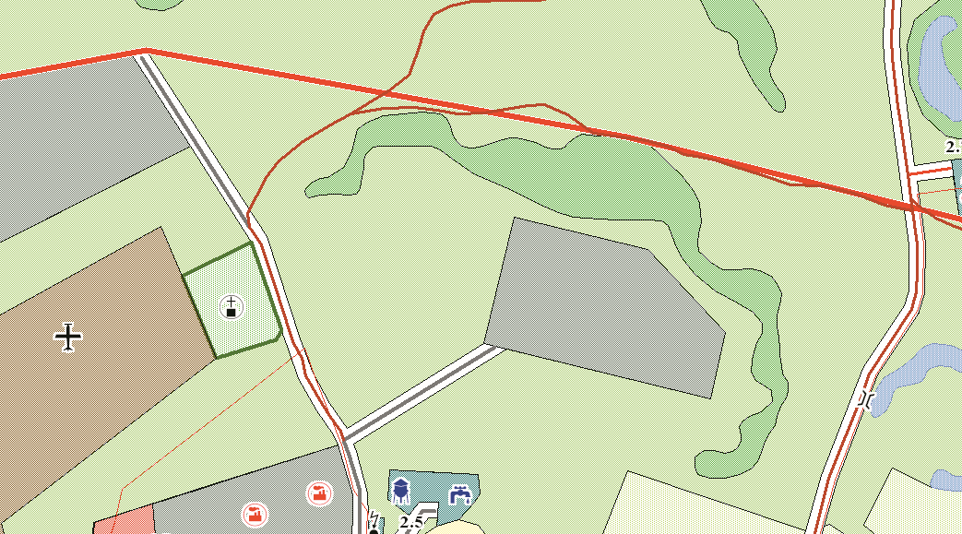

Карта градостроительного зонирования после внесения изменений (частично)
с. Червянка

